BEKENDMAKING BESLISSING OMGEVINGSVERGUNNINGSAANVRAAG
voor stedenbouwkundige handelingen
en de exploitatie van een ingedeelde inrichting of activiteit

Dossiernummer | OMV_2024114533
Datum aanplakking | ......................

Onderwerp
het oprichten van drie gebouwen met gemeenschapsvoorzieningen voor onderwijs en studentenhuisvesting en voor alle basisvoorzieningen in deze gebouwen en omgevingsaanleg

Gegevens over de aanvrager/exploitant
Naam | TRIPLE LIVING NV

Gegevens over de ligging
Adres | Dok-Zuid zn, 9000 Gent
Kadastrale gegevens | afd. 1 sectie A nr. 2918/2 _ en op openbaar domein  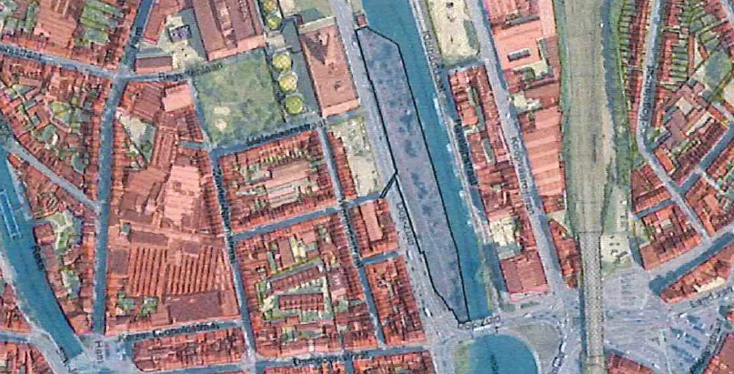

De instantie, die de beslissing heeft genomen
Vlaamse overheid

Beslissing
De Vlaamse overheid heeft op 6 februari 2026 de omgevingsvergunning voorwaardelijk vergund.

Inzage van de beslissing
Je kan tijdens de bekendmaking tijdelijk de dossierstukken digitaal inkijken. Scan de QR-code op deze affiche of ga naar https://omgevingsloketinzage.omgeving.vlaanderen.be.
Lukt dit niet digitaal? Maak een afspraak bij de Balie Bouwen via stad.gent (zoek op Balie Bouwen), of mail naar bouwen@stad.gent of telefoneer: 09 266 79 50.

Beroepsmogelijkheden
Iedere belanghebbende (die voldoet aan de voorwaarden van artikel 105 van het Omgevingsvergunningsdecreet) kan tegen deze beslissing beroep aantekenen. Dit moet gebeuren binnen 45 dagen na de aanplakking.

Tegen deze beslissing kan, overeenkomstig de modaliteiten en de termijnen beschreven in artikel 52 en volgende van het Omgevingsvergunningsdecreet en artikel 73 en volgende van het Omgevingsvergunningsbesluit en mits betaling van de voorgeschreven dossiertaks, beroep worden ingediend bij:
-de Raad voor Vergunningsbetwistingen, p/a Dienst van de Bestuursrechtscolleges, Koning Albert II-laan 15 bus 130, 1210 Brussel
- via het digitaal loket van de Vlaamse Bestuursrechtscolleges https://www.dbrc.be/digitaal-loket-van-de-vlaamse-bestuursrechtscolleges

Tegen het besluit van de gemeenteraad over de aanleg, wijziging, verplaatsing of opheffing van een gemeenteweg kan in het kader van een schorsend administratief beroep tegen de vergunningsbeslissing een georganiseerd administratief beroep worden ingesteld bij de Vlaamse Regering binnen de 30 dagen na deze aanplakking. Artikel 31/1 van het decreet van 25 april 2014 betreffende de omgevingsvergunning regelt deze beroepsmogelijkheid.
-Vlaams minister van Mobiliteit en Openbare Werken, Graaf de Ferrarisgebouw - Koning Albert II laan 20, bus 2, 1000 Brussel. Dit beroep kan niet digitaal worden ingesteld.

